重 印 书 推 荐

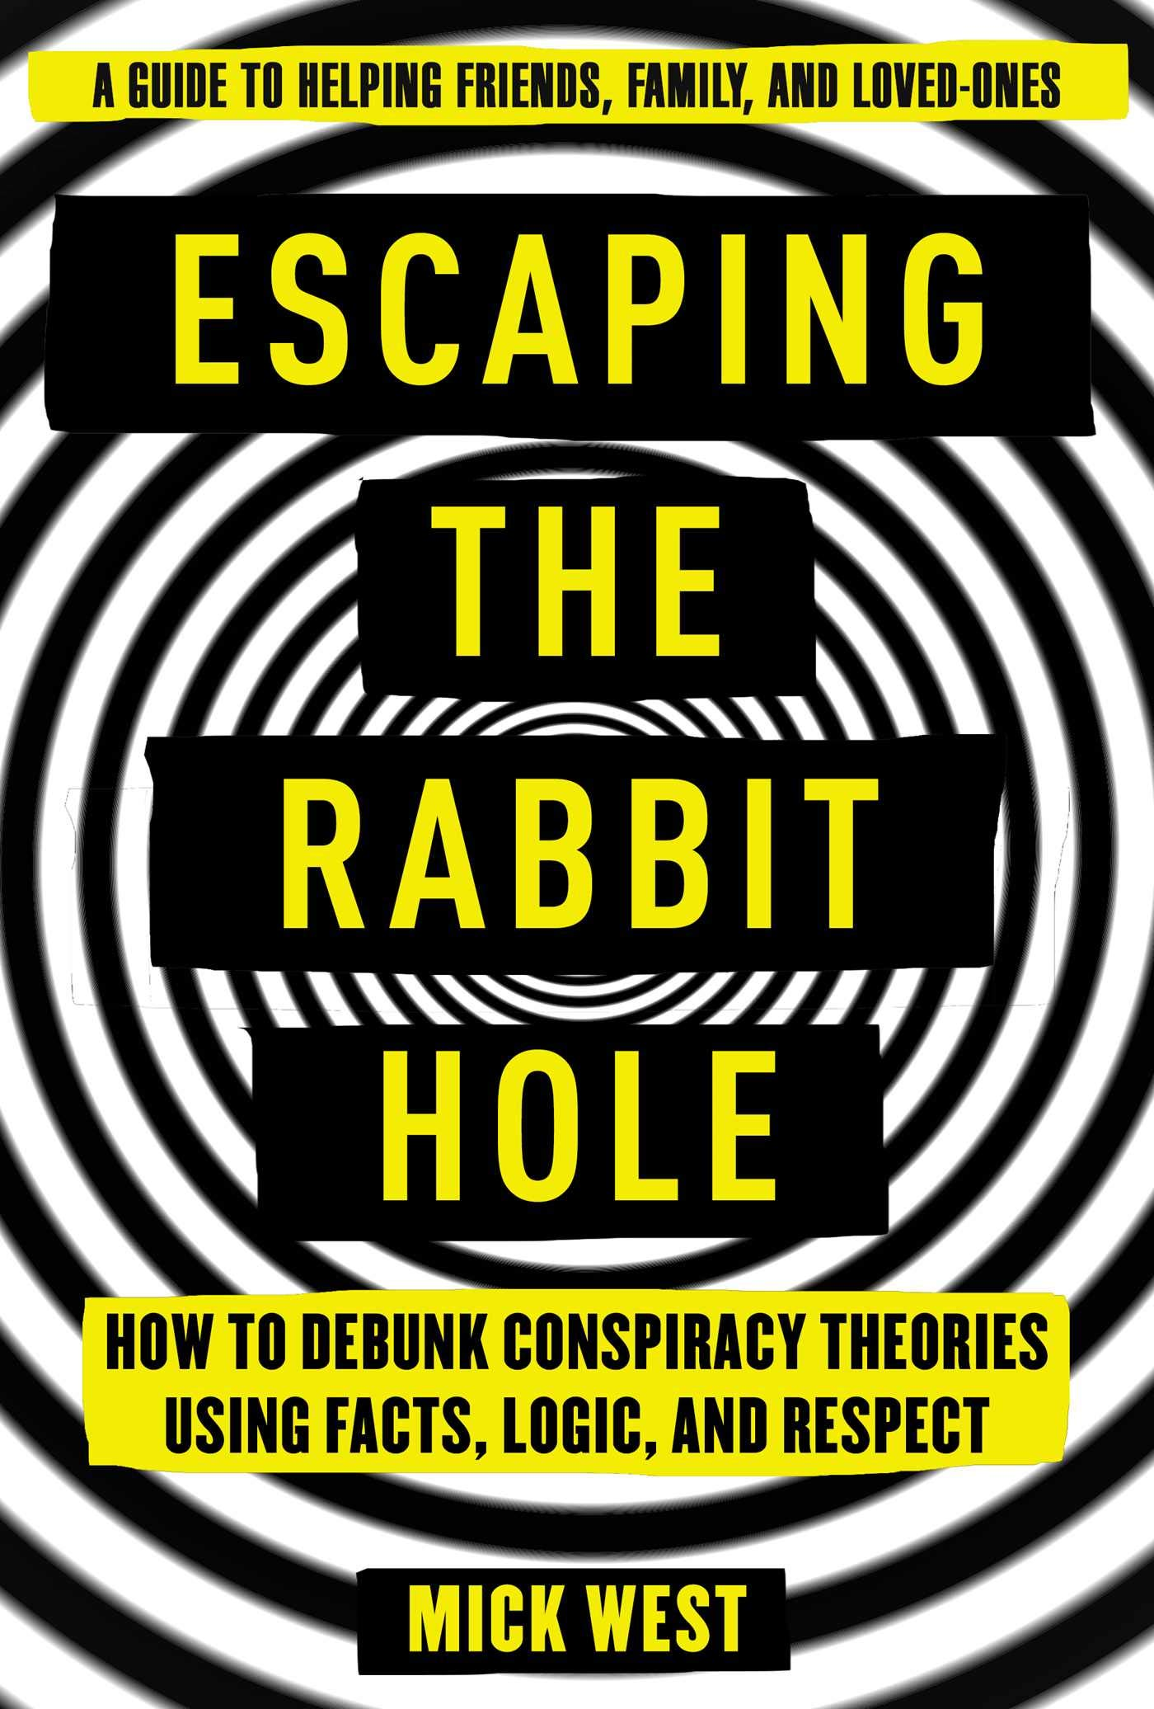
中文书名：《简史阴谋：揭秘有史以来的 “黑暗秘密”和“超级阴谋”》
英文书名：Escaping the Rabbit Hole: How to Debunk Conspiracy Theories Using Facts, Logic, and Respect
作 者：Mick West
出 版 社：Skyhorse
代理公司：ANA/Leah
页 数：312页
出版时间：2020年6月
代理地区：中国大陆、台湾
审读资料：电子稿
类 型：大众文化

版权已授：2017年授权北京斯坦威图书，版权已回归。
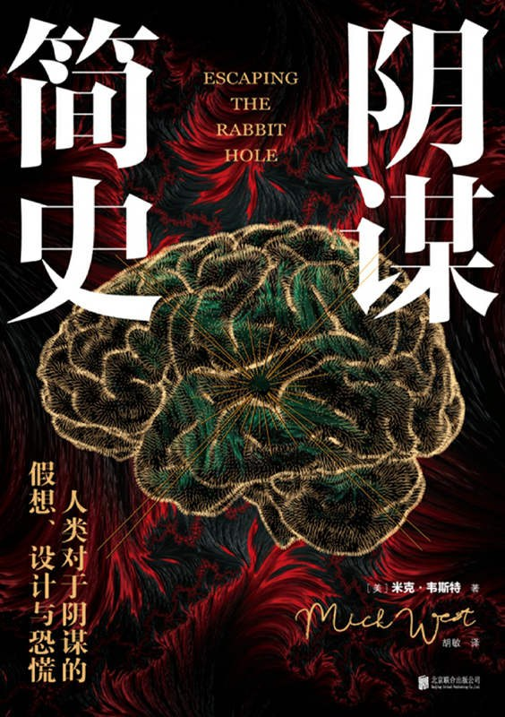
中简本出版记录
书 名：《简史阴谋：揭秘有史以来的 “黑暗秘密”和“超级阴谋”》
作 者: [美] 米克·韦斯特
出版社：北京联合出版公司
译 者：胡敏
出版年：2020年4月
页 数：320页
定 价：68.0元
装 帧：平装

内容简介：

★揭秘有史以来的“黑暗秘密”和“超级阴谋”。

★政治博弈·货币战争·社会危机·经济泡沫·资本诱惑·群体焦虑与恐惧

★掌握人性复杂心理和人类思维法则的生存启示录

美国世贸中心坍塌是有预谋的炸药破坏，登月是一场骗局，有人通过飞机喷洒毒药来控制天气和改变人类 基因……这些说法是真是假？现实情况到底如何？在《阴谋简史》中，作者通过具体的实例、有效的数据和合理的逻辑，向读者解释了阴谋和阴谋论，人们是如何陷入错误信念的，以及该如何成功脱身；旨在帮助个体掌握人性复杂心理和人类思维法则，从而不让自己、家庭生活乃至社会生活受到消极影响。

作者简介：

米克·韦斯特（Mick West），作家，早年曾做过视频游戏程序员。目前，他的主要工作是调查和解释阴谋理论，如“9·11事件”、假旗事件等。他在揭露阴谋方面有着丰富的经验，除了经营一个自己的揭秘阴谋和阴谋论的论坛外，米克也在CNN、CBS等各大媒体上分享他的知识与经验。

全书目录：

序言 威利——兔子洞逃脱者
引言
概述
第一部分
第一章 “阴谋论”的阴谋论
第二章 阴谋论光谱
第三章 雇佣骗子卡
第四章 兔子洞：怎么陷进去的？为什么会陷进去？
第五章 核心揭穿术
第六章 史蒂夫——逃离兔子洞之旅
第二部分
第七章 化学凝结尾
第八章 斯蒂芬妮——曾经的“化学凝结尾”阴谋论者
第九章 “9·11”控制爆破拆除
第十章 卡尔——短暂的真相寻求者
第十一章 假旗行动
第十二章 理查德——与桑迪·胡克阴谋论划清界限
第十三章 地球是平的
第十四章 鲍勃——逃离“地平说”
第三部分
第十五章 揭穿虚假阴谋论的复杂性
第十六章 制造阴谋和揭穿谎言的未来
结语

以上信息来自：https://book.douban.com/subject/34971937/

谢谢您的阅读！
请将回馈信息发至：郭丹娅 (Leah Guo)
安德鲁﹒纳伯格联合国际有限公司北京代表处
北京市海淀区中关村大街甲59号中国人民大学文化大厦1705室, 邮编：100872
电话：010-82449325
传真：010-82504200
Email: Leah@nurnberg.com.cn
网址：www.nurnberg.com.cn
微博：http://weibo.com/nurnberg
豆瓣小站：http://site.douban.com/110577/
微信订阅号：ANABJ2002


